用pygame写军旗游戏课题研究报告  
 研究背景  
 简介  
 背景  
 研究目的  
 问题探究  
 需要的工具  
 项目结构  
 研究中的问题  
 总结  
 成果展示  
 电脑端  
 手机端  
 有待解决的问题  
 参考

# 用pygame写军旗游戏课题研究报告

## 研究背景

### 简介

我叫胡宗尧，这是我和我的弟弟合作的一个项目：用 [1]编写军旗游戏。

我对 $python$ 有浅显的了解，并且用 $pygame$ 做过一些小游戏。

我的弟弟叫胡宗禹，他从 $C$ 语言入门，对图形界面不是特别了解，但接触过 。

[源码下载地址](https://pan.baidu.com/s/1TkgzQKlL3ADHcGOW1WNatg)，提取码：n3g3

[字体下载地址](https://pan.baidu.com/s/1pOJ3PqAM2PXtXlyClNDGRw)： 提取码：4atl

没有安装 | 也想玩？

[EXE下载地址](https://pan.baidu.com/s/1I7Wt5XoU2PkCs9Y2v4ZkVw)，提取码：qano

### 背景

作为一个军旗爱好者，我经常在家和弟弟下军旗，翻翻棋[2]作为一种冷门的下法，在很多军旗的App中都没有得到实现，所以在这个课题中，我们就用 $pygame$ 实现这个游戏。

## 研究目的

为了让更多人了解翻翻棋。能玩上军棋，爱上玩军棋。

## 问题探究

### 需要的工具

我们在这个项目中使用的工具如下：

* Sublime Test 3
* Windows 7
* python 3.5.1
* pygame 1.9.4

### 项目结构

# -*- coding: utf-8 -*-   
# Time : 2019/1/29 21:39   
# Author : hzy  
  
#初始化pygame  
import pygame,random  
from pygame.locals import *  
from sys import exit  
  
pygame.init()  
SCREEN_SIZE = (540,1080)  
screen = pygame.display.set_mode(SCREEN_SIZE, 0, 32)

#所有的变量定义  
font = pygame.font.Font("HanYiYanKaiW-2.ttf", 30)  
font_height = font.get_linesize()  
move=False  
compare=False  
red_turn=True  
select_block=None  
clock=pygame.time.Clock()  
  
listfast=[(0,1),(1,1),(2,1),(3,1),(4,1),(0,2),(4,2),(0,3),(4,3),(0,4),(4,4),(0,5),(1,5),(2,5),(3,5),(4,5),(0,6),(1,6),(2,6),(3,6),(4,6),(0,7),(4,7),(0,8),(4,8),(0,9),(4,9),(0,10),(1,10),(2,10),(3,10),(4,10)]  
  
list_qi=['军旗1', '司令1','军长1','师长1','师长1', '旅长1', '旅长1', '团长1', '团长1',   
 '营长1', '营长1', '连长1', '连长1', '连长1', '工兵1', '工兵1', '工兵1', '排长1',   
 '排长1', '排长1', '地雷1', '地雷1', '地雷1', '炸弹1', '炸弹1', '军旗0', '司令0',  
 '军长0','师长0', '师长0', '旅长0', '旅长0', '团长0', '团长0', '营长0', '营长0',  
 '连长0', '连长0', '连长0', '工兵0', '工兵0', '工兵0', '排长0', '排长0', '排长0',  
 '地雷0', '地雷0', '地雷0', '炸弹0', '炸弹0']  
  
list_circle=[(1,2),(3,2),(2,3),(1,4),(3,4),(1,7),(3,7),(2,8),(1,9),(3,9)]  
  
list_block=[(0, 0), (0, 1), (0, 2), (0, 3), (0, 4), (0, 5), (0, 6), (0, 7), (0, 8), (0, 9), (0, 10),(0, 11), (1, 0), (1, 1), (1, 3), (1, 5), (1, 6), (1, 8), (1, 10), (1, 11), (2, 0), (2, 1), (2, 2),(2, 4), (2, 5), (2, 6), (2, 7), (2, 9), (2, 10), (2, 11), (3, 0), (3, 1), (3, 3), (3, 5), (3, 6),(3, 8), (3, 10), (3, 11), (4, 0), (4, 1), (4, 2), (4, 3), (4, 4), (4, 5), (4, 6), (4, 7), (4, 8),(4, 9), (4, 10), (4, 11)]  
  
dAttackNumber={'司令':8, '军长':7, '师长':6, '旅长':5, '团长':4, '营长':3, '连长':2, '排长':1, '工兵':0, '地雷':9, '炸弹':10, '军旗': 9}

#函数列表：  
def toPygame(x,y,is_circle):  
  
def fastGoWhere(pos,x,y,color,is_gb,times):  
  
def whereToGo(pos):  
  
def drawBlock():  
  
def line(pos1,pos2):  
  
def drawAll():  
  
def select():  
  
def change():  
  
def moveqi():  
  
def isbigger(chiqiText,beichiqiText):  
  
def eatqi(text):

#初始化dictionary  
# ----------------------init-------------------------  
d={}  
for x in range(-1,5):  
 for y in range(12):  
 a=(x,y)  
 if a in list_block:  
 i=random.randint(0,len(list_qi)-1)  
 d[a]=[list_qi[i][-1],list_qi.pop(i)[0:2],0]  
 else:  
 d[a]=[]  
  
pygame.display.set_caption("红方走棋")  
drawAll()  
drawBlock()  
# -------------------end====init---------------------  
  
#主循环  
while True:  
 for event in pygame.event.get():  
 if event.type == QUIT:  
 exit()  
 if event.type == MOUSEBUTTONDOWN:  
 pos = pygame.mouse.get_pos()  
 a=(pos[0]//120,pos[1]//90)  
 qi=d[a]  
 drawAll()  
 if qi==[]:  
 if select_block!=None:  
 drawBlock()  
 whereToGo(select_block)  
 if screen.get_at(pos)==(0,255,0):  
 select()  
 moveqi()  
 elif screen.get_at(pos)==(255,0,0):  
 select()  
 eatqi(qi[1])  
 else:  
 select_block=None  
 drawAll()  
 elif qi[2]:  
 if select_block==None:#无选中棋  
 if ((red_turn and qi[0]=="0") or ((not red_turn) and qi[0]=="1")) \  
 and qi[1]!="地雷" and qi[1]!="军旗":  
 select_block=a  
 select()  
 else:#有选中棋  
 drawBlock()  
 whereToGo(select_block)  
 if ((qi[0]=="0" and red_turn) or (qi[0]!="0" and not red_turn)) \  
 and qi[1]!="地雷" and qi[1]!="军旗":  
 select_block=a#切换选中的棋  
 select()  
 drawAll()  
 select()  
 elif screen.get_at(pos)==(255,0,0):  
 select()  
 eatqi(qi[1])#吃棋  
 elif screen.get_at(pos)==(0,255,0):  
 select()  
 moveqi()  
 else:  
 select_block=None  
 drawAll()  
 elif select_block==None:  
 qi[2]=1  
 select_block=None  
 change()  
 else:  
 whereToGo(select_block)  
 if screen.get_at(pos)==(255,0,0):  
 qi[2]=1  
 if qi[0]==d[select_block][0]:  
 change()  
 select_block=None  
 drawAll()  
 else:  
 select()  
 eatqi(qi[1])#吃棋  
 else:  
 select_block=None  
 drawAll()  
 drawBlock()  
 whereToGo(select_block)  
 if red_turn:  
 screen.blit(font.render("红方", True, (255,0,0)), (240,1050))  
 else:  
 screen.blit(font.render("黄方", True, (255,255,0)), (240,1050))  
  
 if move:  
 drawAll()  
 drawBlock()  
 pos1=(pos1[0]+step_x,pos1[1]+step_y)  
 pygame.draw.rect(screen, (255,255,255), Rect(pos1,(60,60)),0)  
 screen.blit(font.render(text, True, (255,255*color,0)), pos1)  
 if abs(float(pos1[0]-pos2[0]))<=abs(step_x) and abs(float(pos1[1]-pos2[1]))<=abs(step_y):  
 move=False  
 if compare:  
 if isbigger(text,beichiqiText)>0:  
 d[a]=[str(color),text,1]  
 elif isbigger(text,beichiqiText)==0:  
 d[a]=[]  
 elif isbigger(text,beichiqiText)<0:  
 pass  
 compare=False  
 else:  
 d[a]=[str(color),text,1]  
 drawAll()  
 drawBlock()  
 pygame.display.update()  
 # clock.tick(20)

### 研究中的问题

**1.安装pygame时屡次出错**

**解决方案**：在网上查阅很多资料得知要用1.9.4版本的pygame，问题解决

**2.工兵移动的问题**

众所周知，工兵的移动非同寻常棋子------它在轨道上可以拐弯，这就增加了很多难度。

**解决方案**：我使用了递归语句判断是否达到拐点，问题解决。代码如下：

def fastGoWhere(pos,x,y,color,is_gb):  
 try:  
 if is_gb:  
 for a,b in [(-1,0),(0,1),(0,-1),(1,0)]:  
 if (a,b)!=(-x,-y):  
 nextPos=(pos[0]+a,pos[1]+b)  
 nextQi=d[nextPos]  
 if nextPos in listfast:  
 if nextQi==[]:  
 pygame.draw.circle(screen, (0,255,0),  
 toPygame(*nextPos,True), 15, 0)  
 fastGoWhere(nextPos,a,b,color,True)  
 elif (not nextQi[2]) or (nextQi[0]!=color):  
 pygame.draw.circle(screen, (255,0,0),  
 toPygame(*nextPos,True), 15, 0)  
 else:  
 nextPos=(pos[0]+x,pos[1]+y)  
 nextQi=d[nextPos]  
 if nextPos in listfast:  
 if nextQi==[]:  
 pygame.draw.circle(screen, (0,255,0),  
 toPygame(*nextPos,True), 15, 0)  
 fastGoWhere(nextPos,x,y,color,False,times+1)  
 elif (not nextQi[2]) or (nextQi[0]!=color):  
 pygame.draw.circle(screen, (255,0,0),  
 toPygame(*nextPos,True), 15, 0)  
 except KeyError:  
 pass  
  
def whereToGo(pos):  
 if pos!=None:  
 pygame_pos=toPygame(*pos,True)  
 for x in [-1,0,1]:  
 for y in [-1,0,1]:  
 try:  
 if screen.get_at((pygame_pos[0]+x*44,pygame_pos[1]+y*33))==(0,0,255):  
 nearbyPos=(pos[0]+x,pos[1]+y)  
 nearbyQi=d[nearbyPos]  
 qi=d[pos]  
 if nearbyQi==[]:  
 if nearbyPos in listfast and pos in listfast:  
 fastGoWhere(nearbyPos,x,y,qi[0],qi[1]=='工兵',1)  
 pygame.draw.circle(screen, (0,255,0),  
 (pygame_pos[0]+120*x,pygame_pos[1]+90*y), 15, 0)  
 elif (not nearbyQi[2] or nearbyQi[0]!=qi[0]) and (nearbyPos not in list_circle):  
 pygame.draw.circle(screen, (255,0,0),  
 (pygame_pos[0]+120*x,pygame_pos[1]+90*y), 15, 0)  
 except IndexError:  
 pass

**3.递归可能造成的堆栈错误**

如果工兵走的路线正好是一个圈时，递归就会永无止境------直至报错。

**解决方案**：多加了一个times变量用来计数，每次传递到下一个函数时就加一，大于40时就退出递归。

代码很简单：

def fastGoWhere(pos,x,y,color,is_gb,times):  
 try:  
 if is_gb and times<40:  
 for a,b in [(-1,0),(0,1),(0,-1),(1,0)]:  
 if (a,b)!=(-x,-y):  
 nextPos=(pos[0]+a,pos[1]+b)  
 nextQi=d[nextPos]  
 if nextPos in listfast:  
 if nextQi==[]:  
 pygame.draw.circle(screen, (0,255,0),  
 toPygame(*nextPos,True), 15, 0)  
 fastGoWhere(nextPos,a,b,color,True,times+1)  
 elif (not nextQi[2]) or (nextQi[0]!=color):  
 pygame.draw.circle(screen, (255,0,0),  
 toPygame(*nextPos,True), 15, 0)  
 elif times<40:  
 nextPos=(pos[0]+x,pos[1]+y)  
 nextQi=d[nextPos]  
 if nextPos in listfast:  
 if nextQi==[]:  
 pygame.draw.circle(screen, (0,255,0),  
 toPygame(*nextPos,True), 15, 0)  
 fastGoWhere(nextPos,x,y,color,False,times+1)  
 elif (not nextQi[2]) or (nextQi[0]!=color):  
 pygame.draw.circle(screen, (255,0,0),  
 toPygame(*nextPos,True), 15, 0)  
 except KeyError:  
 pass  
  
def whereToGo(pos):  
 if pos!=None:  
 pygame_pos=toPygame(*pos,True)  
 for x in [-1,0,1]:  
 for y in [-1,0,1]:  
 try:  
 if screen.get_at((pygame_pos[0]+x*44,pygame_pos[1]+y*33))==(0,0,255):  
 nearbyPos=(pos[0]+x,pos[1]+y)  
 nearbyQi=d[nearbyPos]  
 qi=d[pos]  
 if nearbyQi==[]:  
 if nearbyPos in listfast and pos in listfast:  
 fastGoWhere(nearbyPos,x,y,qi[0],qi[1]=='工兵',1)  
 pygame.draw.circle(screen, (0,255,0),  
 (pygame_pos[0]+120*x,pygame_pos[1]+90*y), 15, 0)  
 elif (not nearbyQi[2] or nearbyQi[0]!=qi[0]) and (nearbyPos not in list_circle):  
 pygame.draw.circle(screen, (255,0,0),  
 (pygame_pos[0]+120*x,pygame_pos[1]+90*y), 15, 0)  
 except IndexError:  
 pass

**4.打包成EXE中出现的问题**

报错：应用程序异常退出

**解决方法**：

查阅了资料得知，是字体没有找到的原因。

只要把我的字体模块HanYiYanKaiW-2.ttf放到源码所在的目录下即可

## 总结

这个军棋游戏还是费了我很多心思的。但是做出来后感到很开心。

## 成果展示

### 电脑端

这是用pyinstaller打包后的游戏界面有个大大的【军棋】框：

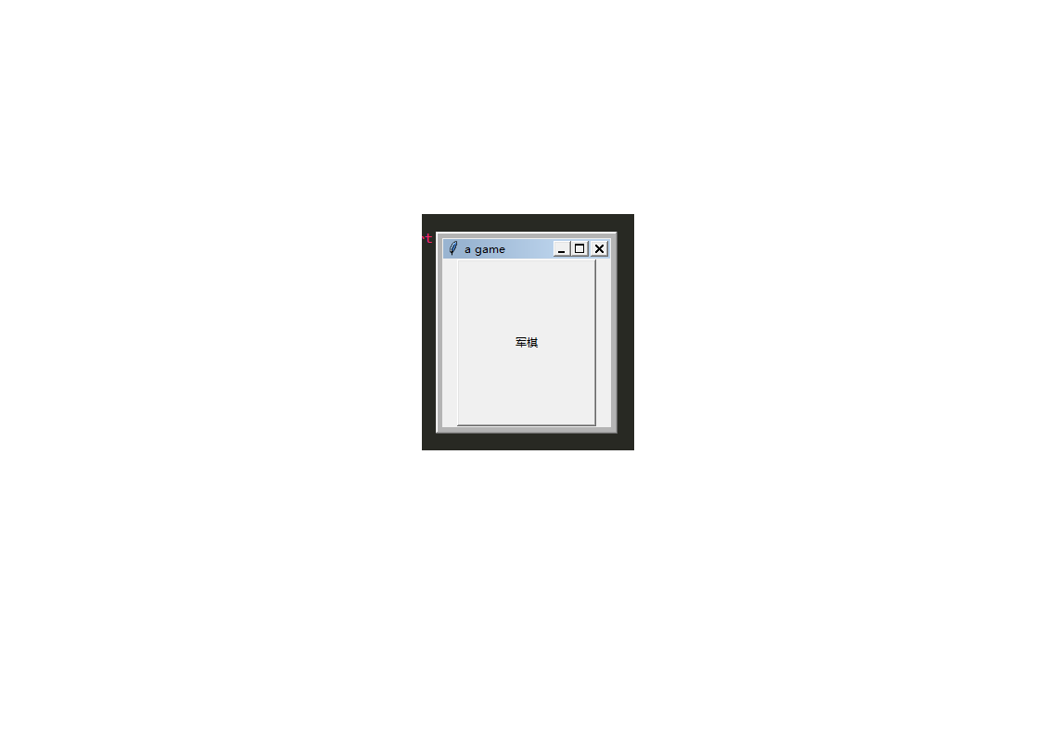

点了【军棋】后会出现军棋界面：

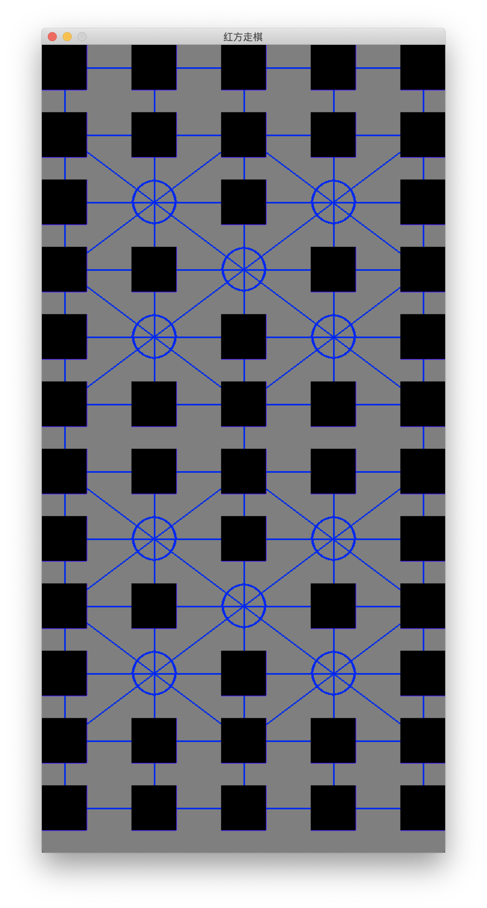

然后就可以愉快的玩耍啦！！！！！！！！！！！

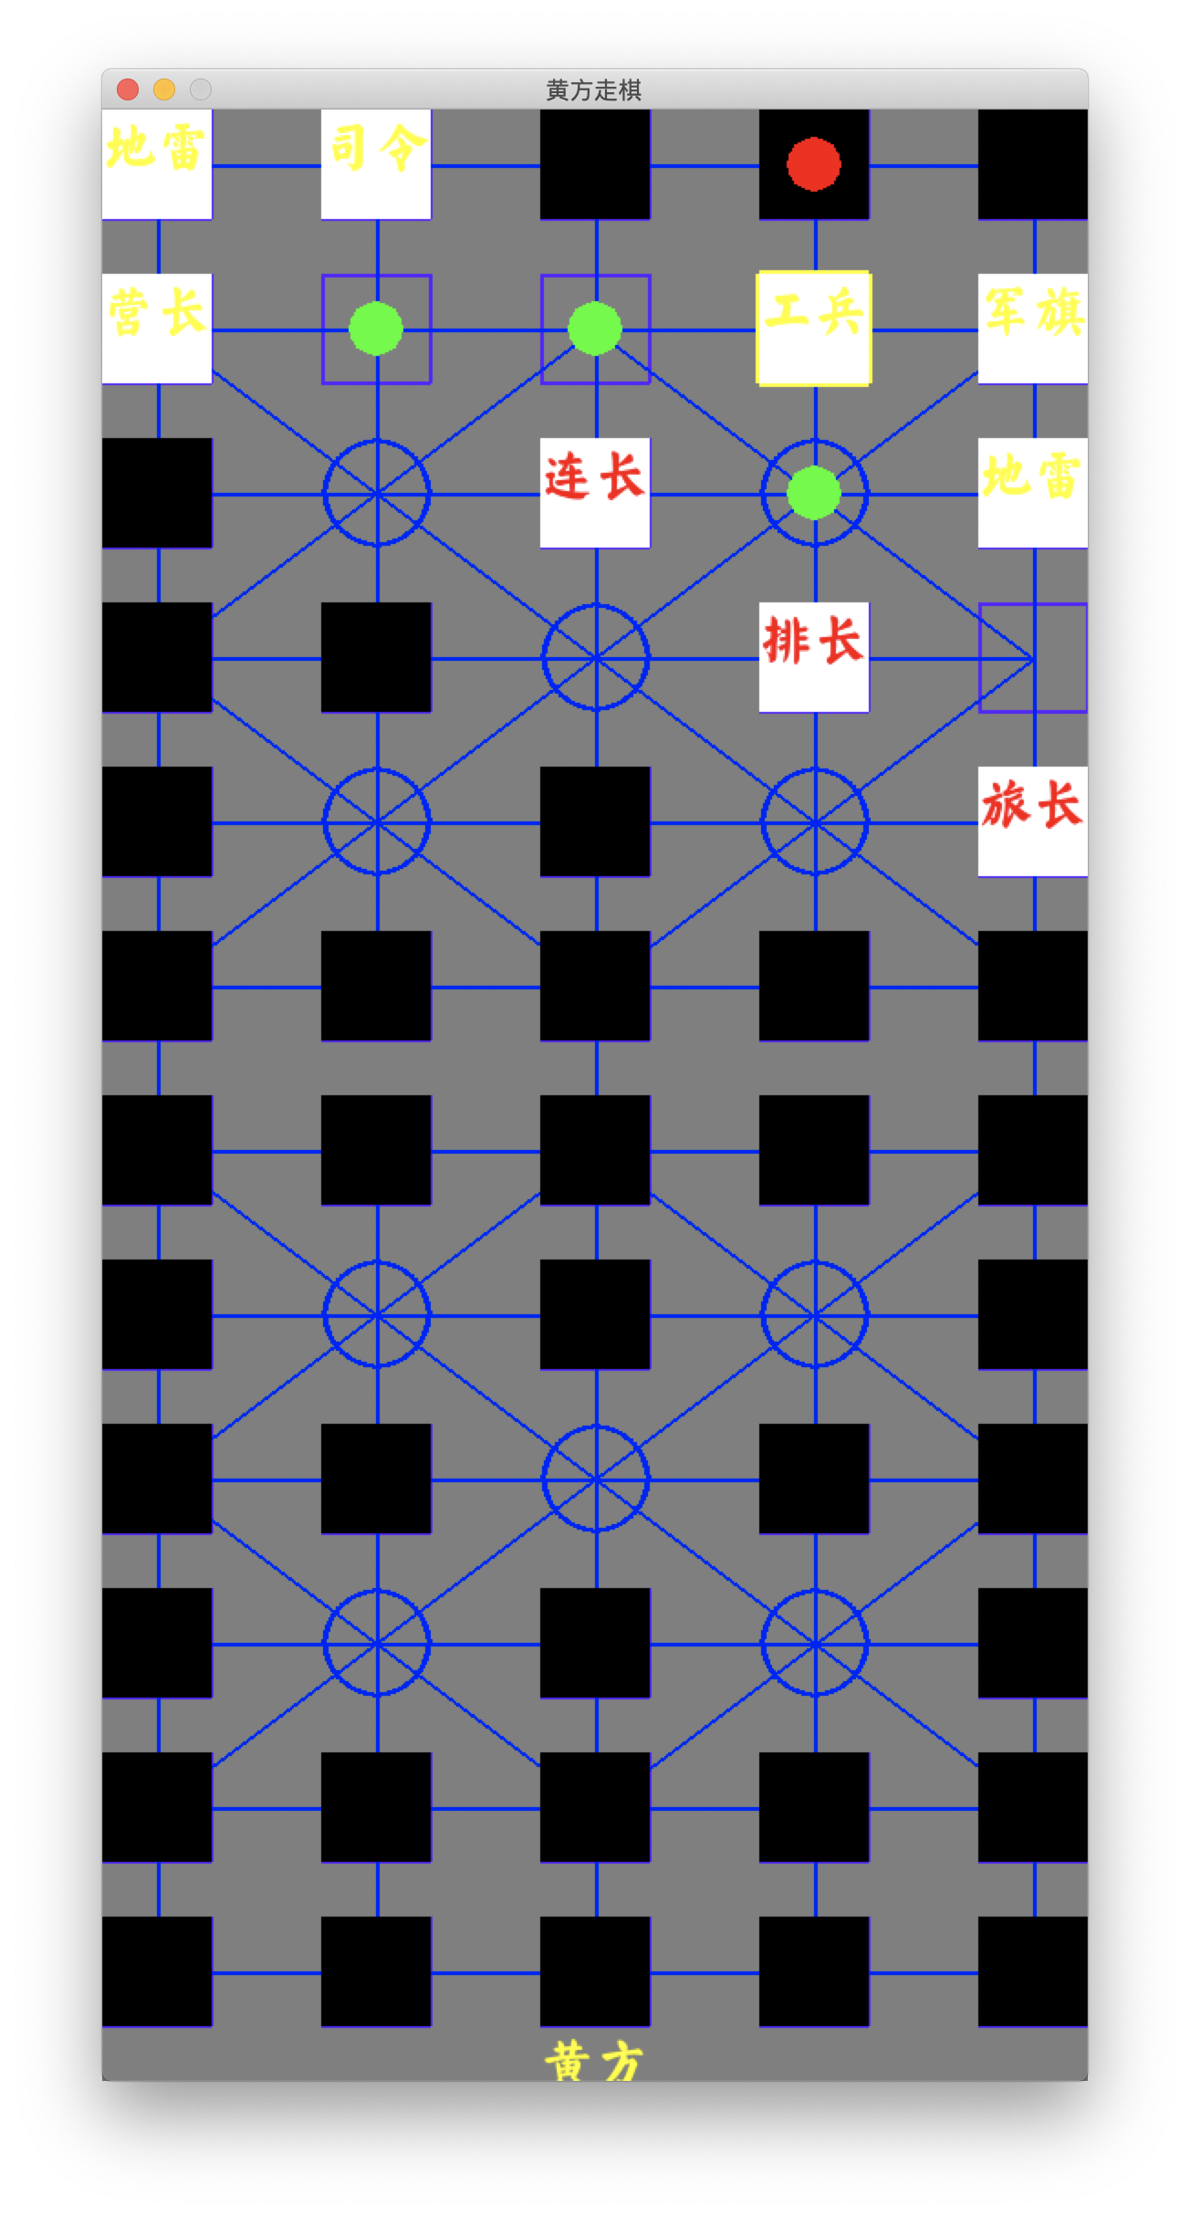

### 手机端

在手机端玩翻翻棋的方法：

1. 下载 $pydroid$
2. 在 $pydroid$ 上安装 $pygame$ 模块
3. 导入 $junqi.py$ 文件
4. 运行

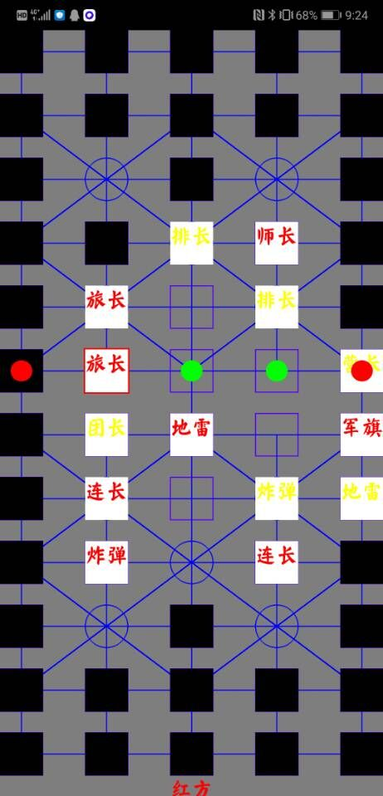

## 有待解决的问题

* 被吃掉的军棋无法查看的问题----------------我会马上解决的！
* 最好能弄一个人机对战的军棋游戏---------------这就有点难度了，我最近正好在研究深度学习。相信不久就能训练出来能够进行人机对战的
* EXE文件只能在win7上运行---------------暂时没有时间，但我也想到了一个办法。运行一个win10虚拟机，打包成适合win10的EXE文件。然后在MacBook Pro上也打包一遍，就有了一个Unix可执行文件了。

## 参考

[目光博客：一个IT人的清静小后院](https://eyehere.net/)

[维基百科](https://wiki.hk.wjbk.site/wiki/Pygame)

1. 是[跨平台](https://wiki.hk.wjbk.site/baike-跨平台)[Python](https://wiki.hk.wjbk.site/baike-Python)模块，专为[电子游戏](https://wiki.hk.wjbk.site/baike-电子游戏)设计。包含图像、声音。创建在[SDL](https://wiki.hk.wjbk.site/baike-Simple_DirectMedia_Layer)基础上，允许实时[电子游戏](https://wiki.hk.wjbk.site/baike-电子游戏)研发而无需被[低端语言](https://wiki.hk.wjbk.site/baike-低阶语言)，如[C语言](https://wiki.hk.wjbk.site/baike-C语言)或是更低端的[汇编语言](https://wiki.hk.wjbk.site/baike-組合語言)束缚。基于这样一个设想，所有需要的游戏功能和理念都（主要是图像方面）完全简化位游戏逻辑本身，所有的资源结构都可以由[高级语言](https://wiki.hk.wjbk.site/baike-高级语言)提供，如[Python](https://wiki.hk.wjbk.site/baike-Python)。————————-来自维基百科
2. 规则说明：2人参与游戏，玩家坐下后，会根据玩家角色性别随机选定军棋翻翻棋的角色秀。若当桌的两个玩家为同性，则角色分别为不同的2个形象。开始游戏后，2人轮流将棋盘上反面放置的军棋翻起以确定控制方，直到某一玩家先翻到与前一张翻到棋子颜色相同，则该棋子的颜色就属于该玩家；开棋方由系统随机选取。棋子分为两色，一共50颗棋子，每方各有25个棋子，分别是：3个工兵，3个排长，3个连长，2个营长，2个团长，2个旅长，2个师长，1个军长，1个司令，2个炸弹，3个地雷，1个军旗 大小：**司令 > 军长 > 师长 > 旅长 > 团长 > 营长 > 连长 > 排长 > 工兵**地雷：**地雷不能移动。工兵能挖或者炸弹能炸，其他棋子都不能主动触碰地雷。**军旗：不能移动。当对方3个地雷全被挖后，可以用本方任何棋子去扛军旗，挖掉军旗则获胜。**炸弹：**可以移动。能炸掉对方任何棋子（同归于尽），若对方地雷未被挖光，则无法碰撞对方军旗。其他可以移动棋子可以主动碰触炸弹以同时消失。———————–来自百度百科